Realizada por: |  |  |  |  | Fecha |  |  |  | Firma
Largo: |  | Grado |  | Diámetro |  | Factor de Seguridad |  |  |  |  | Nº de ramales
CONDICIÓN A INSPECCIONAR |  |  |  |  |  | SI | NO | COMENTARIOS
1.- Etiqueta faltante o ilegible.
2.- Desgaste, abrasión, muescas, hendiduras, fisuras o roturas.
3.- Los eslabones rotan libremente con el eslabón siguiente o componentes (si se traban en el punto de apoyo deben retirarse del servicio).
4.- El largo de la cadena o eslinga de un ramal sobrepasa el 5% (alargamiento o estiramiento por sobrecarga, con riesgo de ruptura).
5.- Los ramales tienen longitudes desiguales.
6.- ¿Existen eslabones o componentes doblados, torcidos, o deformados?
7.- Existe presencia de corrosión u hoyos?
8.- Salpicaduras de soldadura o daño térmico. (Decoloración)?
9.- Reparación por soldadura?
10.- Eslabón maestro en buen estado?
11.- Eslabón de acoplamiento buen estado?
12.- ¿Accesorios (Grilletes, acoplamientos) son adecuados a la eslinga?
13.- La abertura de la garganta del gancho excede el 15% del valor nominal o abertura normal medida en el punto más estrecho?
14.- El ojal del gancho está torcido en más de 10 grados?
15.- El ojal del gancho está doblado en más de 10 grados?
16.- El gancho está torcido más de 10 grados?
17.- La punta del gancho está doblada en más de 10 grados?
18.- Los seguros (si los hay) de los ganchos muestran distorsión u otro daño?
19.- Eslabones con rebabas levantadas de soldadura o con grietas en zonas de soldadura.
20.- Cuenta con certificación
21.- Inspección mensual. Color del mes
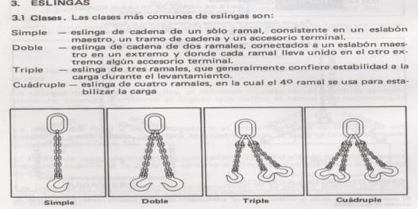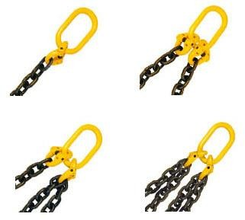

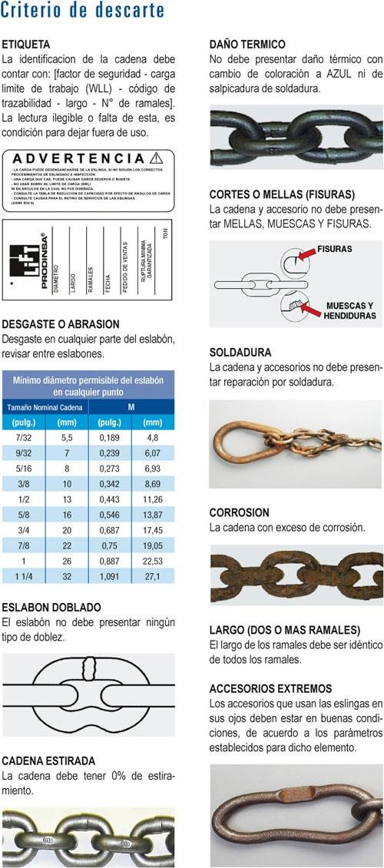

Ítem | DESVIACIONES DETECTADAS | ACCION CORRECTIVA | RESPONSABLE | FECHA DE EJECUCION

Rigger responsable de la  inspección: | Fecha | Firma:

